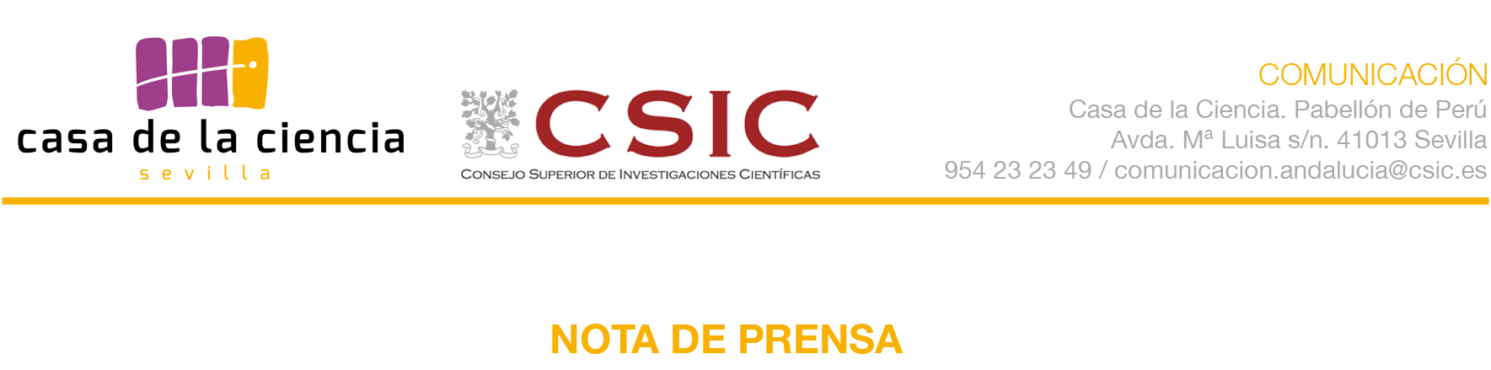

NUEVA EXPOSICIÓN TEMPORAL

Los inventos de Leonardo Da Vinci llegan a Sevilla

- Entre el 22 de enero y el 20 de julio se podrán disfrutar las catorce maquetas a escala, los módulos, cajas decoradas y paneles explicativos que reproducen los principales inventos en todas las disciplinas que ideó el genio del Renacimiento, como la bicicleta o las alas batientes de cinco metros de longitud

- Todos los sábados a las 13 horas los visitantes podrán realizar la visita-taller “Leonardo: el vuelo de la mente”, pensada para que los más pequeños, en compañía de su familia, aprendan jugando el funcionamiento de los inventos del genio florentino

Sevilla, 21 de enero de 2016. El Museo Casa de la Ciencia de Sevilla, del Consejo Superior de Investigaciones Científicas (CSIC), abre hoy al público una nueva exposición temporal, “Los inventos de Leonardo da Vinci”, donde a través de maquetas a escala, módulos y paneles se mostrarán las más importantes creaciones del genio del Renacimiento por excelencia. Reproducciones de alta calidad de máquinas y artilugios como el helicóptero, el paracaídas, la grúa de pluma, el carro de combate, el puente giratorio, la draga, el anemómetro e incluso la bicicleta se podrán ver en esta muestra hasta el 20 de julio.

Una reproducción de las alas batientes diseñadas por el genio florentino, de cinco metros de longitud, protagoniza la exposición; así como una copia exacta de la escultura del busto de Da Vinci que actualmente se conserva en la Casa Natal del artista, ubicada en un pequeño pueblo de La Toscana italiana.

Una ‘visita taller’ imprescindible

Asimismo, el público de todas las edades podrá realizar los sábados, a las 13 horas, la visita-taller complementaria “Leonardo: el vuelo de la mente”, donde a través de un relato se presentará a Da Vinci contextualizado en la época que vivió. Se llevarán a cabo juegos para que los más pequeños, convertidos por un momento en auténticos niños del Renacimiento, entiendan el funcionamiento de los objetos que inventó y que están reconstruidos en las maquetas de la exposición.

Nacido en 1452, en pleno Renacimiento italiano, Leonardo Da Vinci tocó con acierto multitud de temas, de la anatomía a la botánica, de la pintura a las matemáticas. Como ingeniero, diseñó máquinas, herramientas, relojes, automatismos, medidores, barcos, máquinas voladoras, instrumentos musicales… un legado de ideas y proyectos que se desarrollarían con éxito muchos años después. La exposición ha sido diseñada por los especialistas y voluntarios de la Fundación Sophia, institución privada inspirada en la Escuela Renacentista de Florencia, con proyectos de mecenazgo dirigidos a filósofos, poetas, músicos, pintores, escultores y escritores que necesiten mejorar su formación y dar a conocer su obra.

Los visitantes interesados en conocer la obra de Da Vinci tendrán disponibles dos opciones: adquirir la entrada específica para esta exposición temporal por dos euros (2€) o abonar un euro (1€) adicional a la Entrada general del Museo o a la Entrada del Planetario.

Más información:

Área de Comunicación y Relaciones Institucionales
Casa de la Ciencia-Delegación del CSIC Andalucía
Consejo Superior de Investigaciones Científicas
Pabellón de Perú
Avda. María Luisa, s/n
41013 – Sevilla
954 23 23 49 / 687 08 85 15
comunicacion.andalucia@csic.es

Todas nuestras actividades y novedades en la WEB
www.casadelaciencia.csic.es

Pincha “ME GUSTA” en nuestra página http://www.facebook.com/lacasadelacienciadesevilla
Síguenos en TWITTER
http://twitter.com/CasaCiencia_Sev / @CasaCiencia_Sev
Échale un vistazo a nuestro canal de YOUTUBE http://youtube.com/CasaCienciaSevilla
Debate con nosotros en LINKED IN http://www.linkedin.com/groups?mostPopular=&gid=3755086
Conócenos en imágenes con FLICKR e Instagram
http://www.flickr.com/photos/casadelaciencia/ y http://instagram.com/casaciencia#
Y hazte seguidor/a de nuestros BLOGS:
http://casadelacienciasevilla.blogspot.com.es/ (español) y http://sciencemuseumseville.blogspot.com.es/ (inglés)

